

**UNIVERSITAS ESA UNGGUL**

**PEMBANGUNAN APLIKASI PENCARIAN LAPANGAN BADMINTON DI KOTA JAKARTA BARAT DENGAN MENGGUNAKAN *LOCATION BASED SERVICE***

**BERBASIS ANDROID**

**TUGAS AKHIR**

**Diajukan sebagai salah satu syarat untuk memperoleh gelar Sarjana**

**NAMA : NARENDRA PANJI PERBAWA**

**NIM : 201581117**

**PROGRAM STUDI TEKNIK INFORMATIKA**

**FAKULTAS ILMU KOMPUTER**

**UNIVERSITAS ESA UNGGUL**

**TAHUN 2019**

# HALAMAN PERNYATAAN KEASLIAN

Tugas Akhir ini adalah hasil karya saya sendiri, dan semua sumber baik yang dikutip maupun dirujuk telah saya nyatakan dengan benar.

Nama : Budi Prakoso

NIM : 200383999

Tanda Tangan :

|  |
| --- |
| (Materai 6000) |

Tanggal : 99 Desember 9999

# HALAMAN PENGESAHAN TUGAS AKHIR

Tugas Akhir ini diajukan oleh

Nama : Budi Prakoso

NIM : 200383999

Program Studi : Sistem Informasi

Fakultas Ilmu Komputer - Universitas Esa Unggul

Judul Tugas Akhir : ______________________________________________

______________________________________________

______________________________________________

**Telah berhasil dipertahankan di hadapan Tim Penguji dan diterima sebagai bagian persyaratan yang diperlukan untuk memperoleh gelar Sarjana Komputer pada Program Studi Sistem Informasi Fakultas Ilmu Komputer, Universitas Esa Unggul.**

**TIM PENGUJI**

Pembimbing : ....nama... (...tanda tangan...)

Penguji I : ....nama... (...tanda tangan...)

Penguji II : ....nama... (...tanda tangan...)

Ditetapkan di : Jakarta

Ketua Program Studi : ....nama... (...tanda tangan...)

Tanggal : 99 Desember 9999

# HALAMAN PERSETUJUAN PUBLIKASI KARYA ILMIAH

**UNTUK KEPENTINGAN AKADEMIS**

Sebagai sivitas akademika Universitas Esa Unggul, saya yang bertanda tangan di bawah ini:

Nama : Budi Prakoso

NIM : 200383999

Program Studi : Sistem Informasi

Fakultas : Ilmu Komputer

Jenis Karya Ilmiah : Tugas Akhir

demi pengembangan ilmu pengetahuan, teknologi, dan seni, menyetujui untuk memberikan kepada Universitas Esa Unggul Hak Bebas Royalti Noneksklusif atas karya ilmiah saya yang berjudul:

______________________________________________________________________________________________________________________________________________________________________________________________________

beserta perangkat yang ada (apabila diperlukan). Dengan Hak Bebas Royalti Noneksklusif ini, Universitas Esa Unggul berhak menyimpan, mengalihmediakan, mengelola dalam bentuk pangkalan data, merawat, dan mempublikasikan Tugas Akhir saya selama tetap mencantumkan nama saya sebagai penulis/pencipta dan sebagai pemilik Hak Cipta.

Demikian pernyataan ini saya buat dengan sebenarnya.

Dibuat di : Jakarta

Pada tanggal : 99 Desember 9999

Yang menyatakan

(.........Nama Penulis.........)

# KATA PENGANTAR

Puji dan syukur penulis panjatkan kepada Allah swt atas berkat dan rahmat-Nyalah sehingga penulis dapat menyelesaikan proposal penelitian yang berjudul **Pembangunan Aplikasi Pencarian Lapangan Badminton Di Kota Jakarta Barat Dengan Menggunakan *Location Based Service* Berbasis Android** tepat pada waktunya.

Adapun tujuan dari penulisan penelitian ini adalah untuk untuk memperoleh gelar Sarjana Ilmu Komputer.

Pada kesempatan ini, penulis hendak menyampaikan terima kasih kepada semua pihak yang telah memberikan dukungan moril maupun materiil sehingga proposal penelitian ini dapat selesai. Ucapan terima kasih ini penulis tujukan kepada:

1. Bapak Dr. Ir. Arief Kusuma Among Praja, MBA selaku Rektor Universitas Esa Unggul.
2. Bapak Dr. Ir. Husni S Sastramihardja, MT. selaku Dekan Fakultas Ilmu Komputer.
3. Bapak Malabay S.Kom, M.Kom. selaku Ketua Program Studi Teknik Informatika Fakultas Ilmu Komputer Universitas Esa Unggul.
4. Bapak Ir.Budi Tjahjono, MM. selaku Dosen Pebimbing saya.
5. Om Sawali Wahyu S.Kom. selaku senior/asdos yang sudah membantu kasih solusi.
6. Keluarga saya yang tercinta, Ayah, Ibu, Mba Nares, Mas Aping, Leia, Ayesha yang telah memberikan kasih sayang, perhatian, cinta, dukungan dan do’a yang membuat saya tetap semangat dan berusaha dalam menyelesaikan Tugas Akhir ini.
7. Sahabat saya Indri Yanti, Ilham Wahyu, Merza Diareska, Dota 2 Fun, Kerang Ajaib, Centung Family yang selalu memberikan dukungan dan semangat.
8. Seluruh teman-teman seperjuangan 2015 Fakultas Ilmu Komputer, Jurusan Teknik Informatika khususnya Ariel, Kevin Pratama, Oktavanus, Lucky, Farhan, Kevin Cornelius yang saling membantu dan memberikan semangat, semoga kita selalu sukses.
9. Pihak-pihak lain yang telah membantu penulis baik secara langsung maupun tidak langsung, kapanpun, dimanapun, dan dalam keadaan apapun.

Meskipun telah berusaha menyelesaikan penelitian ini sebaik mungkin, penulis menyadari bahwa penelitian ini masih ada kekurangan. Oleh karena itu, penulis mengharapkan kritik dan saran yang membangun dari para pembaca guna menyempurnakan segala kekurangan dalam penyusunan penelitian ini untuk diperbaiki pada penulisan penelitian selanjutnya.

Akhir kata, penulis berharap semoga penelitian ini berguna bagi para pembaca dan pihak-pihak lain yang berkepentingan.

Penulis

# ABSTRAK

Judul : Pembangunan Aplikasi Pencarian Lapangan Badminton Di

Kota Jakarta Barat Dengan Menggunakan Location Based

Service Berbasis Android

Nama : Narendra Panji Perbawa

Program Studi : Teknik Informatika

Bulutangkis merupakan suatu olahraga raket yang dimainkan oleh dua orang (untuk tunggal) atau dua pasangan (untuk ganda) yang saling berlawanan. Olahraga ini banyak digemari oleh semua orang di berbagai kalangan usia di masyarakat. pencarian lokasi lapangan bulutangkis di Jakarta barat sulit ditemukan, terutama dalam mempertimbangkan efisiensi waktu dan tempat. Oleh karena itu aplikasi pencarian lapangan bulutangkis dibutuhkan dengan menampilkan informasi lengkap lapangan dan fasilitasnya. Penggunaan teknologi *Location Based Service* yang digunakan untuk menggambarkan teknologi yang digunakan untuk menemukan lokasi perangkat yang pengguna gunakan. Layanan ini menggunakan teknologi global positioning service (GPS) dan cell-based location dari Google. Dengan demikian aplikasi ini mampu menampilkan lokasi pengguna dan lokasi lapangan bulutangkis terdekat serta menampilkan sebuah notifikasi untuk mengingatkan pengguna tentang informasi olahraga bulutangkis. Pengguna juga dapat mengunduh jadwal bulutangkis dari setiap lokasi lapangan bulutangkis.

Kata kunci : Bulutangkis, Location Based Service, Android

**ABSTRACT**

Title : Development of the Badminton Field Search Application In the

City of West Jakarta Using Location Based Service Based on

Android

Name : Narendra Panji Perbawa

Study Program : Teknik Informatika

Badminton is a racquet sport that is played by two people (for singles) or two pairs (for doubles) opposites. This sport is popular with all people in various ages in society. Badminton field location search in West Jakarta is difficult to find, especially in considering time and place efficiency. Therefore a badminton field search application is required by displaying complete information about the field and its facilities. The use of Location Based Service technology is used to describe the technology used to find the location of the device the user is using. This service uses Google's global positioning service (GPS) technology and cell-based location. Thus this application is able to display the location of users and the location of the nearest badminton court as well as display a notification to remind users about badminton sports information. Users can also download badminton schedules from any badminton field location.

*Keywords : Badminton, Location Based Service, Android*

# DAFTAR ISI

Halaman

HALAMAN PERNYATAAN KEASLIAN ii

HALAMAN PENGESAHAN TUGAS AKHIR iii

HALAMAN PERSETUJUAN PUBLIKASI KARYA ILMIAH iv

KATA PENGANTAR vi

ABSTRAK viii

DAFTAR ISI x

DAFTAR TABEL xii

DAFTAR GAMBAR xiii

DAFTAR SIMBOL xiv

BAB 1 PENDAHULUAN 1

1.1 Latar Belakang 1

1.2 Identifikasi Masalah 4

1.3 Tujuan Tugas Akhir 4

1.4 Manfaat Tugas Akhir 5

1.5 Lingkup Tugas Akhir 5

1.6 Kerangka Berpikir 6

1.7 Sistematika Penulisan Tugas Akhir 7

BAB 2 TINJAUAN PUSTAKA 9

2.1 Badminton 9

2.2 Google Maps Api 9

2.3 PHP 10

2.4 Javascript Object Notation 10

2.5 Unified Modelling Language (UML) 11

2.5.1 Use Case Diagram 11

2.5.2 Activity Diagram 12

2.5.3 Class Diagram 13

2.5.4 Entity Relationship Diagram (ERD) 14

BAB 3 METODE 16

3.1 Metodologi Penelitian 16

3.2 Teknik Pengumpulan Data 17

3.3 Metode Pengembangan Perangkat Lunak RAD 18

BAB 4 HASIL DAN PEMBAHASAN 20

4.1 Proses Bisnis Sedang Berjalan 20

4.2 Proses Bisnis Usulan 22

BAB 5 KESIMPULAN DAN SARAN 26

5.1 Kesimpulan 26

5.2 Saran 26

DAFTAR REFERENSI 29

Lampiran 1 Daftar Riwayat Hidup 30

Lampiran 2 Asdf 31

Lampiran 3 Xyzxyz 32

# DAFTAR TABEL

Halaman

Tabel 1‑1 Data Tempat Lapangan BuluTangkis Jakarta Barat 1

Tabel 2‑1 Simbol Use case Diagram 11

Tabel 2‑2 Simbol Activity Diagram 12

Tabel 2‑3 Simbol ERD 14

# DAFTAR GAMBAR

Halaman

Gambar 3‑1 Tahapan RAD 15

Gambar 4.1‑1 Activity Diagram 17

Gambar 4.1‑2 Gambar Use Case Diagram Berjalan 18

Gambar 4.2‑1 Use case Diagram usulan 19

Gambar 4.2‑2 Actity Diagram Usulan 20

Gambar 4.2‑3 Flowchart Sistem 21

# DAFTAR SIMBOL

|  |  |  |  |
| --- | --- | --- | --- |
| **No.** | **Gambar** | **Nama Gambar** | **Keterangan** |
| 1. |  | *Start Point* | Merupakan awal dalam  aktifitas. |
| 2. |  | *End Point* | Merupakan akhir dalam  aktifitas. |
| 3. |  | *Activities* | Menggambarkan suatu  proses atau kegiatan bisnis |
| 4. |  | *Decision Point* | Menggambarkan pilihan  untuk pengambilan  keputusan dalam aktifitas. |
| 5. |  | *Title Function Phase Swimlane* | Digunakan untuk pembagian activity diagram yang menunjukkan siapa yang melakukan aktifitas. |

# PENDAHULUAN

## Latar Belakang

Perkembangan teknologi dan informasi di era globalisasi ini menimbulkan banyak sekali persaingan yang kompleks di dalam segala bidang kehidupan (Tjahjono, 2008) salah satunya di salah satu bidang olah raga. Cabang olahraga permainan ini dapat dilakukan di dalam maupun di luar ruangan. Apabila bulutangkis dilakukan di luar ruangan akan banyak kendala yang dihadapi. Faktor angin dan cuaca merupakan penghambat utama apabila cabang olahraga ini dilakukan di luar ruangan. Pencahayaan yang kurang ideal juga dapat menjadi penghambat jika bulutangkis dilakukan di dalam ruangan. Tujuan masyarakat melakukan olahraga permainan ini disamping untuk rekreasi juga untuk meningkatkan prestasi. Di Indonesia mulai banyak bermuculan klub-klub bulutangkis yang membina dan melatih calon atlet bulutangkis sejak usia dini. Juga banyak kejuaraan bulutangkis yang telah diselenggarakan di Indonesia. Mulai dari level kabupaten/kota, provinsi, hingga tingkat nasional (RAKA JUANG, 2015).

Jakarta Barat adalah bagian dari kota Jakarta Indonesia yang sangat padat sehingga banyak sekali tempat lapangan bulutangkis mulai dari daerah Kemanggisan, Kembangan, Kebon Jeruk, Tanjung Duren, Cengkareng, dll. Terkadang masih ada banyak tempat lapangan bulutangkis yang masuk ke dalam perumahan/gang yang membuat masyarakat tidak mengetahui adanya tempat lapangan bulutangkis.

Tabel ‑ Data Tempat Lapangan BuluTangkis Jakarta Barat

|  |  |  |
| --- | --- | --- |
| No | Nama Tempat | Alamat |
| 1 | Diaz Badminton Hall | Jl. KS Tubun IIC No.29, RT.4/RW.1, Slipi, Palmerah |
| 2 | Lapangan Bulu Tangkis Patra3 | Jl. Patra Tomang I No.14, RT.8/RW.2, Duri Kepa, Kb. Jeruk |
| 3 | Lapangan Bulu Tangkis Rt. 003 Rw. 08 | Jl. Al Falah 2 No.40A, RT.3/RW.8, Sukabumi Sel., Kb. Jeruk |
| 4 | Gedung Bulu Tangkis Mitra Utama | Jl. H, Jl. Musirin 1 No.23 A, RT.10/RW.2, Kedoya Sel., Kb. Jeruk |
| 5 | Tunas Bugar Badminton Hall | Jalan H.Mandor Salim No. 3A 6 1, RT.2, Srengseng, Kembangan |
| 6 | PBSI Garuda Badminton | Jl. Perdana Kusuma Blok Qq No.248 B, RT.1/RW.4, Wijaya Kusuma, Grogol petamburan |
| 7 | Lapangan Bulu Tangkis | Jl. Raya Kramat Semanan No.37, RT.11/RW.02, Semanan, Kalideres |
| 8 | Lapangan Bulu Tangkis Kebon Jeruk | Jl. Kebon Jeruk XV No.27F, RT.11/RW.8, Maphar, Tamansari |
| 9 | Tangkas Sport Center | Jl. Tanjung Duren Komplek Greenville Blok Q, RT.11/RW.9, Duri Kepa, Kb. Jeruk |
| 10 | Lapangan Bulu Tangkis Rawa Belong | Jl. Sulaiman No.19 B, RT.8/RW.3, Sukabumi Utara, Kb. Jeruk |
| 11 | GOR Tanjung Duren | Jalan Tanjung Duren Barat IV No.10, Tanjung Duren Utara, Grogol petamburan |
| 12 | Lapangan Badminton PBSI Krendang | Jl. Duri Utara IV No.109E, RT.4/RW.8, Duri Utara, Tambora |
| 13 | Queen Badminton Hall | Kav Polri Jelambar Grogol Petamburan Jakarta Barat DKI Jakarta, RT.8/RW.2, Jelambar, Grogol petamburan |
| 14 | Pola Bugar Sport Center | Jl. Kedoya Raya No.35, RT.6/RW.3, Kedoya Sel., Kb. Jeruk |
| 15 | GOR Grogol | Jl. Dr. Nurdin I, Grogol, Grogol petamburan, Grogol, RW.7, Grogol, Grogol petamburan |
| 16 | Smash Badminton Hall | Jl. Srengseng Raya 55A (Dekat Kelurahan Srengseng) Jakarta Barat. |
| 17 | Taman Duta Mas Sport Club | Komplek Taman Duta Mas Blok F9 Jl. Tubagus Angke , Jakarta Barat |

Dengan menggunakan teknologi *Location Based Service*, hal ini bisa diwujudkan dengan baik. Teknologi ini disematkan dalam bentuk aplikasi yang mudah dijangkau dan dioperasikan oleh pengguna, yaitu dalam bentuk aplikasi yang berjalan pada *gadget* atau *smartphone* yang sudah banyak digunakan orang. Dengan adanya aplikasi ini, maka seseorang yang sedang mengadakan perjalanan ke tempat yang belum dikenalnya sama sekali tidak perlu khawatir akan tersesat. Dengan teknologi ini kita bisa mencari dan menuju suatu tempat cukup dengan mengikuti peta jalan yang bisa diakses setiap saat dari gadget maupun smartphone yang kita punya(Ependi & Suyanto, 2016).

*Location Based Service* (LBS) memiliki dua unsur utama, yaitu:

1. *Location Manager* (API Maps) : Menyediakan perangkat bagi sumber atau source untuk LBS, *Application Programming Interface* (API) Maps menyediakan fasilitas untuk menampilkan atau memanipulasi peta. Paket ini berada pada “com.google.android.maps”.
2. *Location Providers* (API *Location*): Menyediakan teknologi pencarian lokasi yang digunakan oleh perangkat. API *Location* berhubungan dengan data GPS ( *Global Positioning System* ) dan data lokasi real-time. API *Location* berada pada

paket android yaitu dalam paket “android.location”. Lokasi, perpindahan, serta kedekatan dengan lokasi tertentu dapat ditentukan melalui *Location Manager*(Widianto, 2016).

Bedasarkan uraian di atas, Maka akan dilakukan penelitian Tugas akhir dengan judul “**Pembangunan Aplikasi Pencarian Lapangan Badminton Di Kota Jakarta Barat Dengan Menggunakan *Location Based Service* Berbasis Android”** dengan dilakukannya penelitian tersebut maka hasil yang diharapkan yaitu, aplikasi ini dapat berguna untuk user yang menggemari olahraga badminton (bulutangkis) di sekitar wilayah Jakarta Barat.

## Identifikasi Masalah

Berdasarkan latar belakang yang telah di uraikan di atas, maka identifikasi masalah adalah sebagai berikut :

1. Bagaimana membangun aplikasi pencarian lapangan bulutangkis dengan menggunakan android?
2. Bagaimana membangun aplikasi pencarian lapangan bulutangkis dengan memanfaatkan *location based service* yang memudahkan user dalam menampilkan lokasi dan informasi?
3. Bagaimana manfaat aplikasi pencarian lapangan bulutangkis untuk user / penyedia jasa lapangan bulutangkis?

## Tujuan Tugas Akhir

Adapun tujuan tugas akhir adalah sebagai berikut:

1. Membangun aplikasi pencarian lapangan badminton menggunakan platform android.
2. Membangun aplikasi pencarian lapangan badminton yang dapat menampilkan lokasi terdekat dari jarak pengguna (user).
3. Mempermudah user dalam mencari dan melihat lokasi lapangan.

## Manfaat Tugas Akhir

Adapun manfaat dari tugas akhir ini adalah sebagai berikut

Manfaat Bagi Pemilik Lapangan:

1. Membantu pemilik lapangan badminton di wilayah Jakarta Barat mempromosikan lapangan kepada penggemar badminton.
2. Sebagai sarana penghubung antara petugas lapangan dengan penggemar lapangan badminton wilayah Jakarta Barat untuk memberikan layanan informasi yang bermanfaat.

Manfaat Bagi Penggemar Badminton/Pengguna :

1. Memudahkan penggemar badminton atau pengguna dalam mencari informasi yang ada seperti informasi pencarian lokasi lapangan, harga lapangan, jenis lapangan yang diinginkan dan ulasan dari pelanggan yang telah menggunakan lapangan badminton tersebut.
2. Mempermudah pengguna dalam menghubungi petugas lapangan dengan cepat melalui aplikasi android.

## Lingkup Tugas Akhir

Adapun ruang lingkup Tugas Akhir ini yaitu :

1. Pada aplikasi yang akan dibangun tidak membahas masalah pembayaran jenis apapun.
2. Aplikasi badminton hanya menampilkan lokasi lapangan badminton di wilayah Jakarta Barat, tidak mencangkup wilayah lain.
3. Aplikasi ini dibangun dengan 3 tipe user, yaitu : admin, user dan admin pemilik lapangan.
4. Aplikasi pencarian lapangan badminton ini hanya menampilkan informasi mengenai lapangan, seputar olahraga, jadwal lapangan dan pemesanan lapangan yang tercangkup dalam wilayah Jakarta Barat.

## Sistematika Penulisan Tugas Akhir

|  |  |
| --- | --- |
| **BAB 1** | **PENDAHULUAN**  Pada bab ini dijelaskan mengenai hal yang terdiri dari latar belakang, identifikasi masalah, tujuan tugas akhir, manfaat tugas akhir, lingkup tugas akhir, kerangka berfikir, metodologi ringkas dan sistematika penulisan proposal tugas akhir. |
| **BAB 2** | **TINJAUAN PUSTAKA**  Pada bab ini berisi tentang teori-teori yang dijadikan referensi pada proposal tugas akhir yang berjudulPembangunan Aplikasi Pencarian Lapangan Badminton Di Kota Jakarta Barat Dengan Menggunakan *Location Based Service*  Berbasis Android. |
| **BAB 3** | **METODE**  Pada bab ini berisi tentang metode-metode atau pendekatan yang akan digunakan untuk mendukung penelitian tugas akhir ini. |
| **BAB 4** | **HASIL DAN PEMBAHASAN**  Pada bab ini berisi tentang hasil dan pembahasan yang di harapkan pada penelitian tugas akhir selanjutnya. |
| **BAB 5** | **KESIMPULAN DAN SARAN**  bab ini berisi mengenai kesimpulan dan saran proposal tugas akhir untuk melanjutkan dalam penulisan Tugas Akhir. |

# TINJAUAN PUSTAKA

## Badminton

Badminton adalah salah satu olahraga tertua dan populer di dunia. Saat ini lebih dari 160 negara memilikinya secara resmi bergabung dengan *Badminton World Federation* (BWF) - badan pengatur permainan. Saat ini menurut perkiraan BWF, game ini dimainkan oleh lebih dari 200 juta orang di seluruh dunia dan lebih ribuan pemain berpartisipasi dalam berbagai kompetisi dan turnamen di seluruh dunia. Proyektil dari Game badminton adalah *shuttlecock*. Itu terbuat dari bulu alami atau karet sintetis dengan terbuka bentuk kerucut (dijelaskan dan ditunjukkan kemudian). Kerucut terdiri dari 16 bulu angsa yang tumpang tindih tertanam ke dalam dasar gabus bulat yang umumnya ditutupi dengan kulit kambing tipis atau bahan sintetis.(Le Personnic, Alam, Le Gendre, Chowdhury, & Subic, 2011)

## Google Maps Api

Google Maps yang diluncurkan pada 2005 telah merevolusi secara online memetakan aplikasi layanan di *World Wide Web*. Berdasarkan pada *Asynchronous JavaScript* and XML (AJAX), tipe baru dari interaksi klien / server diperkenalkan di Google Maps ke memelihara koneksi terus menerus antara klien dan server untuk segera mengunduh peta tambahan informasi. Selain itu, Google juga menyediakan programmer sumber kode yang luas yang disebut Aplikasi Antarmuka Pemrograman (API). API terdiri dari sekumpulan data struktur, kelas objek atau fungsi yang dapat digunakan oleh programmer menggunakan JavaScript, PHP atau bahasa scripting lainnya . Dengan versi 3 saat ini, tidak perlu mendaftar Kunci API untuk menggunakan Google Maps. Versi baru mendukung kedua *browser web* tradisional seperti Internet Explorer 7.0+, Firefox 3.0+, Safari 4+, Chrome, Android, BlackBerry, dan Dolfin serta *browser web* seperti Apple iPad dan iPhone di perangkat seluler. yang semuanya memiliki JavaScript penuh pelaksanaan. Fitur-fitur ini membuat Google Maps JavaScript API Maps API yang paling umum digunakan untuk pemetaan online. API Peta Lainnya juga tersedia untuk pemetaan online, termasuk Yahoo! Maps API, Microsoft Bing Maps API, Nokia API Ovi Maps, dan API ESRI ArcGIS (Hu & Dai, 2013).

## PHP

PHP *(Hypertext Preprocessor)* adalah bahasa script sisi server yang dirancang khusus untuk aplikasi berbasis web. Ada banyak kelebihan dari bahasa PHP, misalnya kinerja, skalabilitas, open source, portabilitas, dll. Salah satu masalah sulit dalam pengembangan aplikasi web adalah pengkodean program untuk memanipulasi database. Memang beberapa penelitian menunjukkan bahwa tradisional bahasa query database tidak sangat mudah digunakan, untuk pengguna database yang tidak terampil teknologi, sebagai konsekuensi dari kenyataan bahwa interaksi didasarkan pada bahasa tekstual seperti SQL(Supaartagorn, 2011).

## Javascript Object Notation

JSON *(Javascript Object Notation)* adalah akronim untuk Notasi Objek JavaScript. JSON dikembangkan menjadi pertukaran data bahasa yang mudah dibaca oleh manusia dan mudah digunakan dan diurai oleh komputer. JSON adalah “Penggambaran diri sendiri” dan mudah dimengerti. Format JSON adalah teks berdasarkan dan sintaks JSON adalah bagian dari sintaks JavaScript. JSON menggunakan array dan objek. Array JSON berisi kumpulan nilai yang dipesan. Di JSON, sebuah array dimulai dengan “[” dan berakhir dengan "]". Dalam array JSON, nilai dipisahkan oleh ",". Dalam JSON, objek diatur tidak teratur pasangan nama / nilai. Di JSON, sebuah objek dimulai dengan "{" dan berakhir dengan "}" dan masing-masing pasangan nama / nilai dipisahkan oleh "," dan setiap nama diikuti oleh ":". Di JSON, objek dan array dapat disarangkan. Berikut ini adalah dua struktur data di mana JSON dibangun(Rupa, Mohan, Babu, & Kim, 2015).

## Unified Modelling Language (UML)

UML *(Unified Modelling Language)* dianggap sebagai bahasa pemodelan standar industri dengan notasi grafis yang kaya, dan set diagram dan elemen yang komprehensif. Ini digunakan untuk menentukan, memvisualisasikan, memodifikasi, membangun dan mendokumentasikan artefak dari sistem intensif perangkat lunak berorientasi objek di bawah pengembangan. Makalah ini menyajikan pelapisan model kelas berorientasi objek di atas murni basis data relasional. Teknik dan masalah yang terlibat dalam pemetaan dari model kelas ke model database telah diilustrasikan, termasuk kegigihan objek, perilaku objek, hubungan antara objek dan identitas objek. Di antara konsep-konsep pemodelan itu UML menentukan bagaimana menggambarkan adalah: kelas (objek), objek, asosiasi, tanggung jawab, aktivitas, antarmuka, use case, paket, urutan, kolaborasi, dan lain-lain(Lee & others, 2012). Bagian dari UML antara lain:

### Use Case Diagram

*Use Case Diagram* mendeskripsikan sebuah interaksi antara satu atau lebih actor dengan sistem yang dibuat. Dapat dikatakan *Use Case* digunakan untuk mengetahui fungsi yang ada di dalam sistem dan siapa saja yang berhak menggunakan fungsi-fungsi yang dibutuhkan.

Tabel ‑ Simbol Use case Diagram

|  |  |  |  |
| --- | --- | --- | --- |
| **No.** | **Gambar** | **Nama Gambar** | **Keterangan** |
| 1 |  | *Use Case* | Merupakan fungsionalitas yang disediakan sistem sebagai unit yang bertukar pesan dengan actor. |
| 2 |  | *Actor* | Merupakan abstractionn dari orang yang mengaktifkan fungsi dari target sistem dan merupakan orang yang berinteraksi dengan use case. |
| 3 |  | *Association* | Digambarkan dengan garis tanpa panah yang mengindikasikan siapa yang berinteraksi secara langsung dengan sistem. |
| 4 |  | *Generalization* | Mengindikasikan siapa yang berinteraksi secara pasif dengan sistem. |
| 5 |  | *Include* | Mengidentifikasi hubungan antar dua use case dimana satu usecase memanggil usecase yang lain. |
| 6 |  | Extend | Merupakan perluasan dari use case jika kondisi atau syarat terpenuhi |

### Activity Diagram

*Activity Diagram* merupakan diagram yang digunakan untuk menggambarkan workflow (aliran kerja) atau aktivitas dari sebuah sistem atau proses bisnis.

Tabel ‑ Simbol Activity Diagram

|  |  |  |  |
| --- | --- | --- | --- |
| **No.** | **Gambar** | **Nama Gambar** | **Keterangan** |
| 1. |  | *Start Point* | Merupakan awal dalam  aktifitas. |
| 2. |  | *End Point* | Merupakan akhir dalam  aktifitas. |
| 3. |  | *Activities* | Menggambarkan suatu  proses atau kegiatan bisnis |
| 4. |  | *Decision Point* | Menggambarkan pilihan  untuk pengambilan  keputusan dalam aktifitas. |
| 5. |  | *Title Function Phase Swimlane* | Digunakan untuk pembagian activity diagram yang menunjukkan siapa yang melakukan aktifitas. |

### Class Diagram

Class Diagram merupakan diagram yang digunakan untuk menunjukkan atribut-atribut dan operasi-operasi dari sebuah kelas dan constraint yang berhubungan dengan objek yang dikoneksikan. Class Diagram secara khas meliputi : Nama Kelas *(Class Name)*, Atribut *(Attributes)*, Opeasi *(Operations),* dan Relasi *(Relationships)*.

### Entity Relationship Diagram (ERD)

ERD merupakan suatu model untuk menjelaskan hubungan antar data dalam basis data berdasarkan objek-objek dasar data yang mempunyai hubungan antar relasi. ERD digunakan untuk memodelkan struktur data dan hubungan antar data (Expresiku, n.d.).

Tabel ‑ Simbol ERD

|  |  |  |  |
| --- | --- | --- | --- |
| **No.** | **Gambar** | **Nama Gambar** | **Keterangan** |
| 1. |  | *Entintas* | Suatu objek yang dapat di identifikasi dalam lingkungan pemakai. |
| 2. |  | *Relasi* | Menunjukan adanya  hubungan di antara sejumlah entitas yang berbeda. |
| 3. |  | *Atribut* | Berfungsi mendeskripsikan karakter entitas (atribut yang berfungsi sebagai key diberi garis bawah). |
| 4. |  | *Association* | Sebagai penghubung antara relasi dengan entitas, relasi dan entitas dengan atribut. |

**(Sumber: Gerizky Saputra, 2016)**

# METODE

## Metodologi Penelitian

Metode penelitian atau metode ilmiah adalah prosedur atau langkah-langkah yang dilakukan untuk mendapatkan suatu ilmu tertentu. Metode penelitian adalah cara sistematis untuk menyusun sebuah ilmu pengetahuan. (Suryana, 2010). Jadi metodologi penelitian adalah uraian tentang prosedur atau cara sistematis dalam menyusun ilmu pengetahuan untuk mendapatkan ilmu tertentu. Secara singkat, metodologi penelitian pada tugas akhir ini adalah sebagai berikut,

1. Identifikasi masalah yang menggambarkan kondisi permasalahan yang sedang dialami dalam pencarian lapangan bulutangkis.
2. Analisis masalah yang menggambarkan permasalahan yang terjadi dan berdampak pada proses dalam implementasi sistem pencarian lapangan bulu tangkis.
3. Mengumpulkan Kebutuhan

Pada tahap ini akan di lakukan perencanaan atas aplikasi yang di bangun, dengan Menganalisa kebutuhan sistem baru berdasarkan skenario kebutuhan pengguna terhadap sistem dan bagaimana sistem itu dapat merespon interaksi dari pengguna agar tampilan dan usulan sistem sesuai dengan permintaan.

1. Perancangan

Pada tahap ini peneliti menggunakan pemodelan desain antar muka untuk mengambarkan aplikasi yang akan dibuat menggukan UML dengan *use case diagram* dan *aktivity diagram.*

1. Pengkodean

Setelah perancangan dan pengumpulan data selesai dilakukan, aplikasi akan di buat secara langsung menggunakan *Android Studio* dalam membuat program dan membuat tampilan menu di *smartphone*.

1. Menguji Sistem

Pada tahap ini merupakan testing atau menguji sistem yang telah dibuat di tahap pembuatan sistem, yaitu menguji sistem pencarian lapangan bulutangkis, dan selanjutnya di uji dengan beberapa smartphone di setiap fungsi sistemnya seperti menu pada halaman utama di Android yang dapat dijalankan di smartphone.

## Teknik Pengumpulan Data

Berbagai teknik pengumpulan data yang digunakan dalam penelitian ini adalah Observasi dan Wawancara.

1. **Studi Lapangan**

Studi lapangan pada penelitian ini, dilakukan di Gor Tanjung duren Jakarta barat. Studi lapangan pada penilitian ini dibutuhkan untuk mendapatkan data berupa data penyewa lapangan bulu tangkis dan data pemilik lapangan. Dalam studi lapangan, dilakukan tiga metode, yaitu:

* + - 1. Observasi

Teknik observasi dilakukan dengan mengamati situasi lapangan secara langsung. Tahapan ini dilakukan untuk mendapatkan data yang dibutuhkan dengan pengamatan, pencatatan, dan pengambilan foto serta proses pencarian lokasi,

* + - 1. Wawancara

Tahap wawancara dilakukan dengan cara berdiskusi dengan pihak terkait petugas lapangan dan masyarakat yang menggunakan pencarian lapangan. Data yang didapatkan pada tahap ini dimaksudkan untuk mengetahui proses pencarian lokasi lapangan bulu tangkis

1. **Studi Kepustakaan**

Sumber pustaka yang digunakan dalam penelitian tugas akhir ini adalah dari buku, buku elektronik, jurnal penelitian, artikel, dokumen, dan tulisan di internet. Buku yang digunakan diantaranya yaitu buku karya Abdul Kadir yang berisi mengenai perancangan Android. Buku ini digunakan sebagai bahan acuan langkah pengembangan sistem informasi. Selain itu sebagai sumber pustaka, juga dipelajari dari beberapa buku elektronik.

1. **Dokumentasi**

Dalam setiap tahap penelitian, Akan dilakukan proses dokumentasi, yaitu penyimpanan data dan informasi yang berkaitan dengan proses penelitian. Penyimpanan ini dilakukan dalam bentuk *file*, lembaran-lembaran, gambar dan foto, diagram, tulisan dan sebagainya. Dalam setiap tahap penelitian dan proses berlangsungnya penelitian, akan didokumentasikan dalam bentuk karya tulis tugas akhir.

## Metode Analisis Masalah Fishbhone

Penjelasan ketidakefisienan atau masalah lain yang berhubungan dengan proses bisnis dinyatakan dalam kerangka analisis *cause-effect* melalui diagram fishbone. Kemudian, dilakukan pendefinisian tujuan perbaikan sistem yang diperoleh dari definisi lingkup dan analisis masalah, dan mendefinisikan *input*, proses, atau *output*.

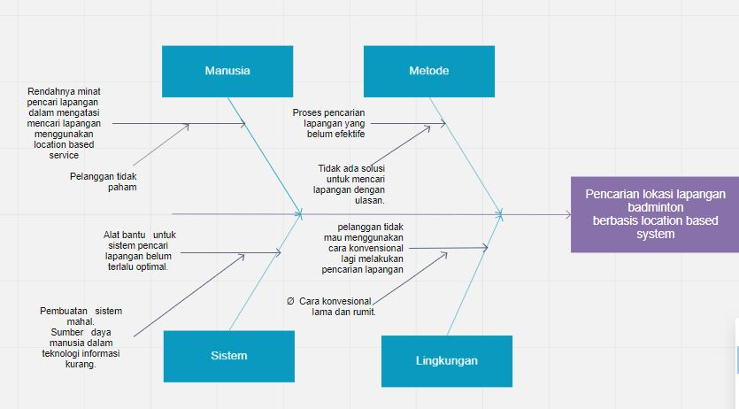

Gambar ‑ Diagram fishbone

Berdasarkan pernyataan masalah menggunakan metode *cause-effect analysis* dalam diagram fishbone yang diilustrasikan, dengan ditemukannya keterkaitan masalah dalam empat kategori factor, penyebab masalah yaitu manusia, sistem, metode, dan lingkungan, berikut ini merupakan penjelasan penemuan beberapa penyebab masalah yang ada dalam permasalahan Pencarian Lapangan Badminton Di Kota Jakarta Barat.

Tabel 4‑3 Hasil *Cause-Effect Analysis* Pencarian Lapangan Badminton Di Kota Jakarta Barat

|  |  |
| --- | --- |
| Inti Masalah | Penyebab Masalah |
| Manusia | |
| Rendahnya minat pencari lapangan dalam mengatasi mencari lapangan menggunakan location based service | * Pelanggan tidak paham. |

Tabel ‑ Hasil *Cause-Effect Analysis* Pencarian Lapangan Badminton Di Kota Jakarta Barat

|  |  |
| --- | --- |
| Inti Masalah | Penyebab Masalah |
| Sistem | |
| * Alat bantu untuk sistem pencari lapangan belum terlalu optimal. | * Pembuatan sistem mahal. * Sumber daya manusia dalam teknologi informasi kurang. |

Tabel ‑ Hasil *Cause-Effect Analysis* Pencarian Lapangan Badminton Di Kota Jakarta Barat

|  |  |
| --- | --- |
| Inti Masalah | Penyebab Masalah |
| Metode | |
| Proses pencarian lapangan yang belum efektif | * Tidak ada solusi untuk mengatasi masalah. * Tidak ada solusi untuk mencari lapangan dengan ulasan. |

Tabel ‑ Hasil *Cause-Effect Analysis* Pencarian Lapangan Badminton Di Kota Jakarta Barat

|  |  |
| --- | --- |
| Inti Masalah | Penyebab Masalah |
| Lingkungan | |
| pelanggan tidak mau menggunakan cara konvensional lagi melakukan pencarian lapangan. | * Cara konvesional lama dan rumit. |

## Metode Pengembangan Perangkat Lunak RAD

Metodologi yang digunakan dalam penelitian ini yaitu metode RAD (*Rapid Application Development*). terdapat tahapan – tahapan sebagai berikut :

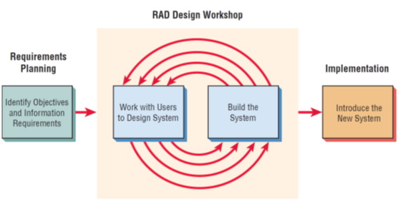

Gambar ‑ Tahapan RAD

1. ***Requirement Planning***

Pada tahap ini dilakukan analisa kebutuhan masalah untuk pembuatan aplikasi *mobile* dengan sistem operasi *android*, menentukan tujuan dibuatnya aplikasi, lalu menentukan persayaratan yang diperlukan.

1. ***Design Systems***

Pada tahap ini dilakukan perancangan proses – proses yang akan terjadi dalam sistem yang akan dibuat, serta melakukan perancangan antar muka (*user interface*). Pada tahap ini penulis memanfaatkan UML sebagai alat bantu untuk mempermudah penelitian dan perancangan aplikasi.

1. ***Build Systems***

Pada tahap ini dilakukan implemetasi pengkodean program sesuai dengan persyaratan dan perancangan yang telah di tentukan sebelumnya. Dalam penelitian ini penulis menggunakan Android Studio sebagai IDE (*Integrated Development Environment*) untuk membuat aplikasi untuk sistem operasi *Android*.

1. ***Implementation Systems***

Pada tahap ini dilakukan pengujian terhadap aplikasi yang telah dibuat. Pengujian dilakukan dengan metode *black box* terhadap semua bagian dan fungsi aplikasi*.*

# HASIL DAN PEMBAHASAN

## Proses Bisnis Sedang Berjalan

1. 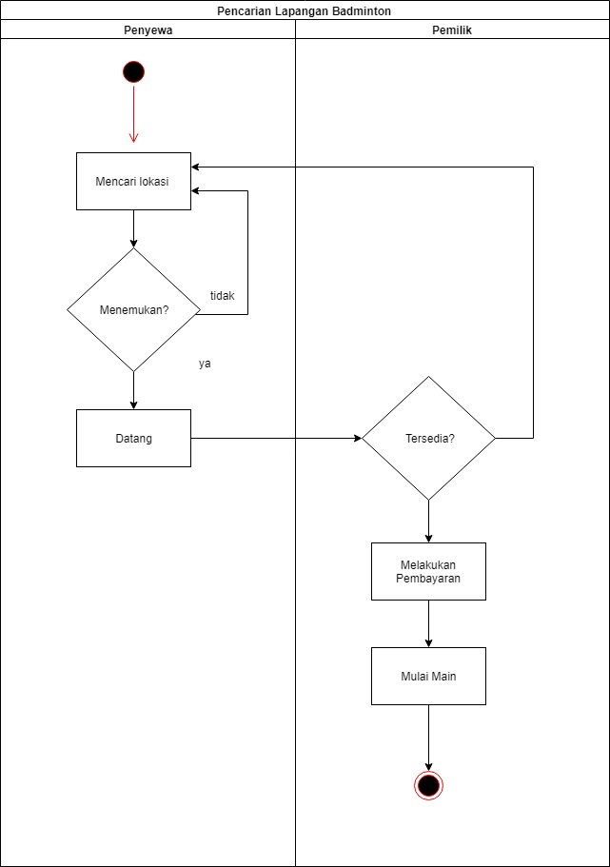**Activity Diagram**

Gambar ‑ Activity Diagram

pada gambar diatas penyewa mencari lokasi secara manual yaitu menanyakan lokasi secara manual dan sampai pada akhirnya menemukan lokasi yang dicari setalah penyewa menemukan lokasi maka penyewa datang ke lokasi tujuan dan menanyakan apakah tersedia lapangan badminton jika tersedia maka pemilik langsung menyiapkan lokasi dan penyewa langsung dapat bermain dan membayar namun ketika lapangan tidak tersedia atau penuh maka penyewa mencari tempat yang lain.

1. **Use Case Diagram**

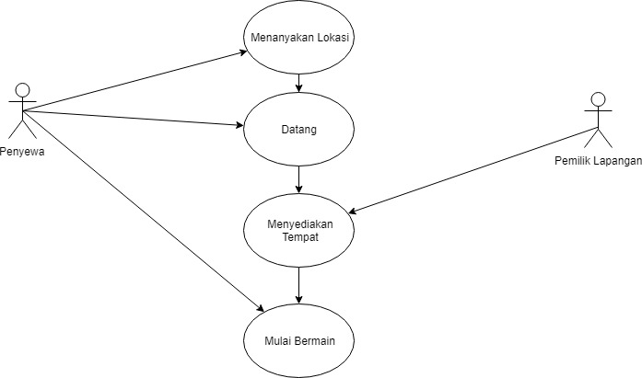

Gambar ‑ Gambar Use Case Diagram Berjalan

Pada Gambar 4.1-2 Gambar Use Case Diagram Usulan telah dipaparkan gambar diagram proses pencarian lapangan badminton yang sedang berjalan, dapat dijelaskan yaitu penyewa menanyakan lokasi lalu datang dan pihak pemilik lapangan menyediakan tempat dan penyewa mulai bermain

## Proses Bisnis Usulan

1. **Use Case Diagram**

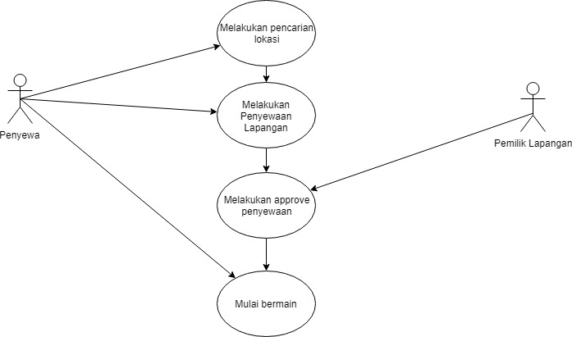

Gambar ‑ Use case Diagram usulan

Pada Gambar 4.2-1 Use Case Diagram Usulan telah dipaparkan gambar diagram proses pencarian lapangan badminton yang sedang berjalan, dapat dijelaskan yaitu penyewa mencari lokasi melalui android lalu melakukan penyewaan secara online dan menunggu approve dari pemilik lapangan dan pemilik lapangan melakukan approve lapangan dan penyewa langsung dapat datang dan bermain.

1. **Activity Diagram**

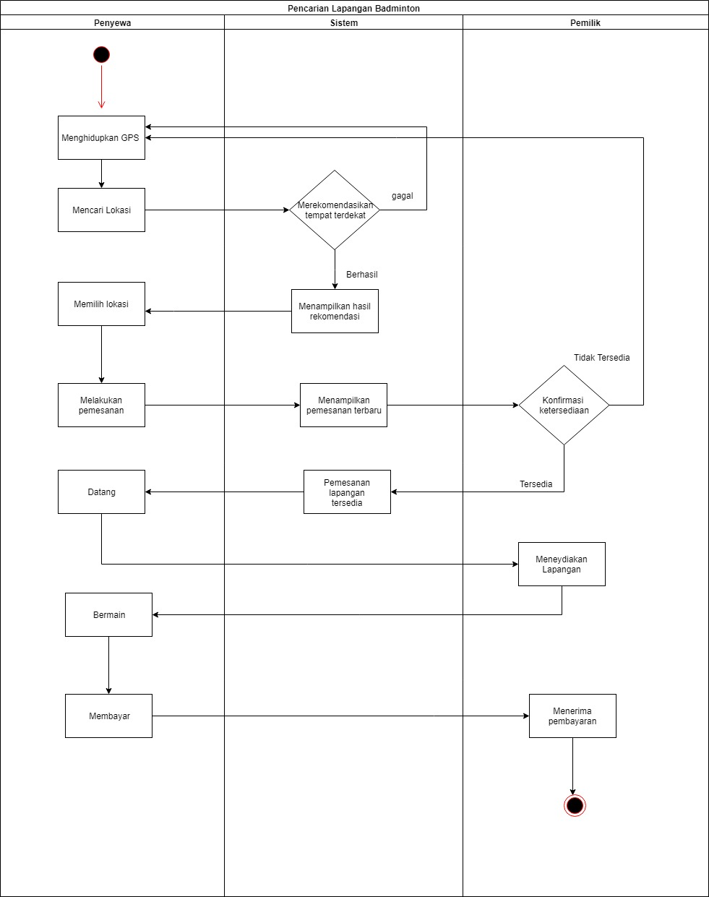

Gambar ‑ Actity Diagram Usulan

Dalam gambar Gambar 4.2 3 Actity Diagram Usulan dipaparkan hasil usulan yaitu terbagi menjadi diantaranya penyewa dan pemilik lapangan dan kinerja sistem yang menjebatani antara kedua aktor sehingga pemesanan dapat dilakukan secara *realtime*

1. **Flowchart**

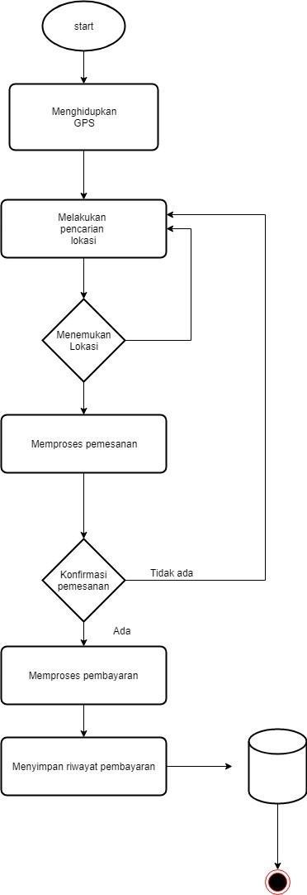

Gambar ‑ Flowchart Sistem

Pada gambar 4.2-4 flowchart sistem merupakan alur kerja sistem yaitu Sistem akan melakukan tahap awal mengidupkan GPS dan melakukan pencarian lokasi, setelah pencarian lokasi telah selesai system akan merekomendasikan tempat atau lapangan terdekat dan penyewa dapat melakukan pemesanan dan sistem akan memproses pemesanan sehingga pemilik lapangan dapat mengkonfirmasi ketersediaan lapangan dan sistem akan memberitahukan kepada penyewa, jika tempat tersedia penyewa diharuskan membayar dan sistem akan mencatat segala transaksi yang dilakukan oleh penyewa.

1. **Antarmuka Aplikasi**

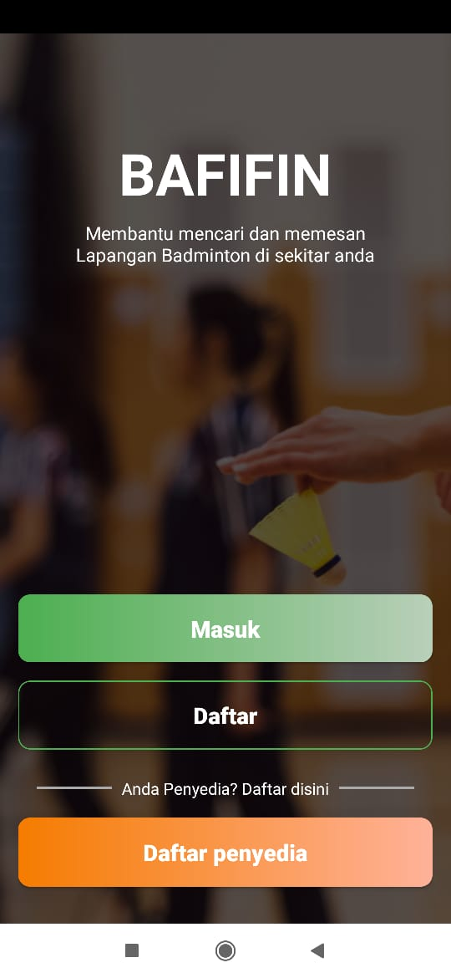

Gambar ‑ Antarmuka Login

Antarmuka login adalah halaman pada aplikasi yang pertama kali diakses oleh pengguna atau user. pada halaman ini user dapat memilih masuk atau mendaftar sebagai penyedia lapangan.

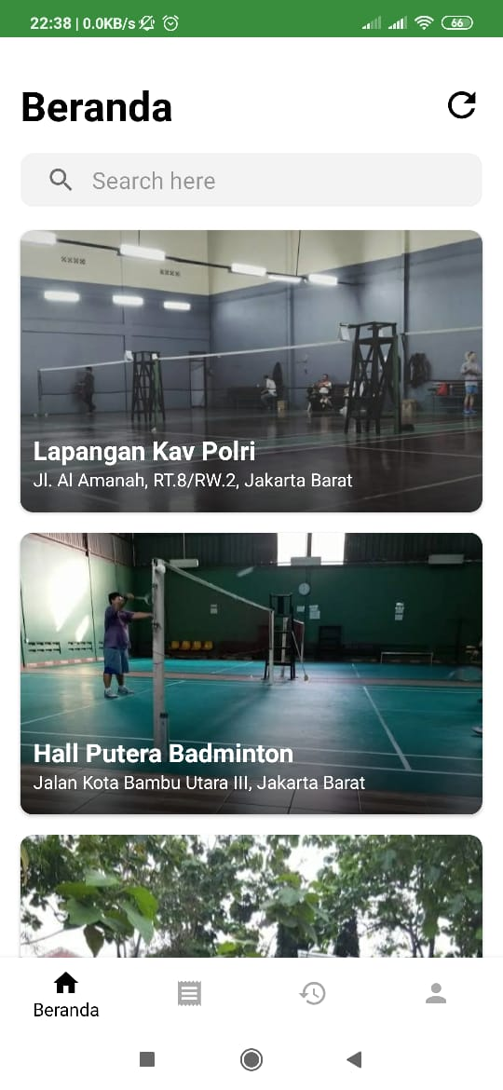

Gambar ‑ Antarmuka Beranda

Gambar antarmuka beranda adalah tampilan yang disediakan untuk pengguna dalam melakukan pencarian lapangan dan sekaligus disediakan rekomendasi lapangan terdekat dari lokasi pengguna atau user.

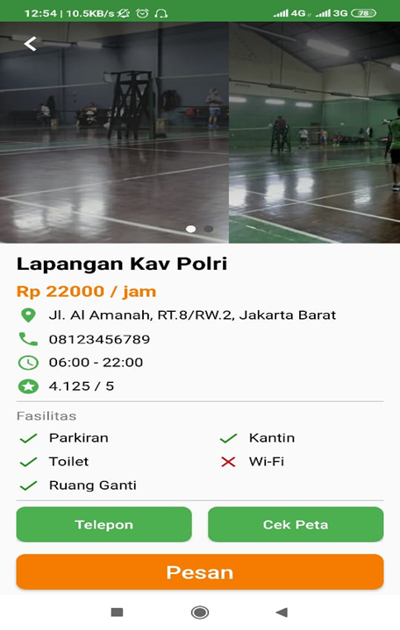

Gambar ‑ Antarmuka Lihat Detail Lapangan

Gambar antarmuka lihat detail lapangan adalah antarmuka yang disediakan oleh aplikasi untuk user dalam melihat detail lapangan yang ingin dipesan.

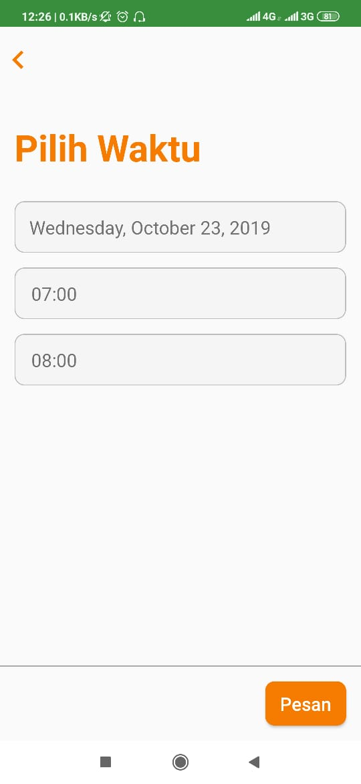

Gambar ‑ Antarmuka Jadwal Pemesanan

Antarmuka jadwal pemesanan adalah halaman pada aplikasi yang digunakan oleh user untuk menentukan jadwal kapan user akan bermain.

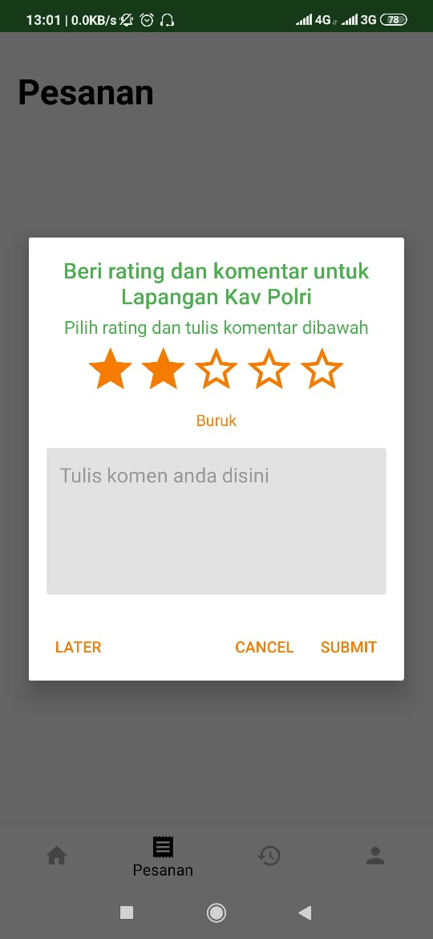

Gambar ‑ Antarmuka Ulaasan

Antarmuka ulasan dan rating merupakan halaman yang digunakan oleh user dalam memberi ulasan ketika telah selesai bermain.

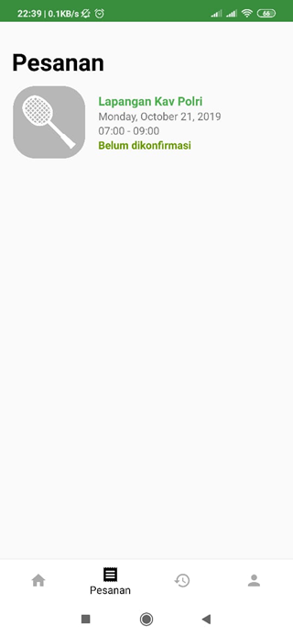

Gambar ‑ Antarmuka riwayat pemesanan

Antarmuka riwayat pemesanan merupakan halaman yang digunakan oleh user dalam melihat status dari riwayat pemesanan yang pernah dilakukan

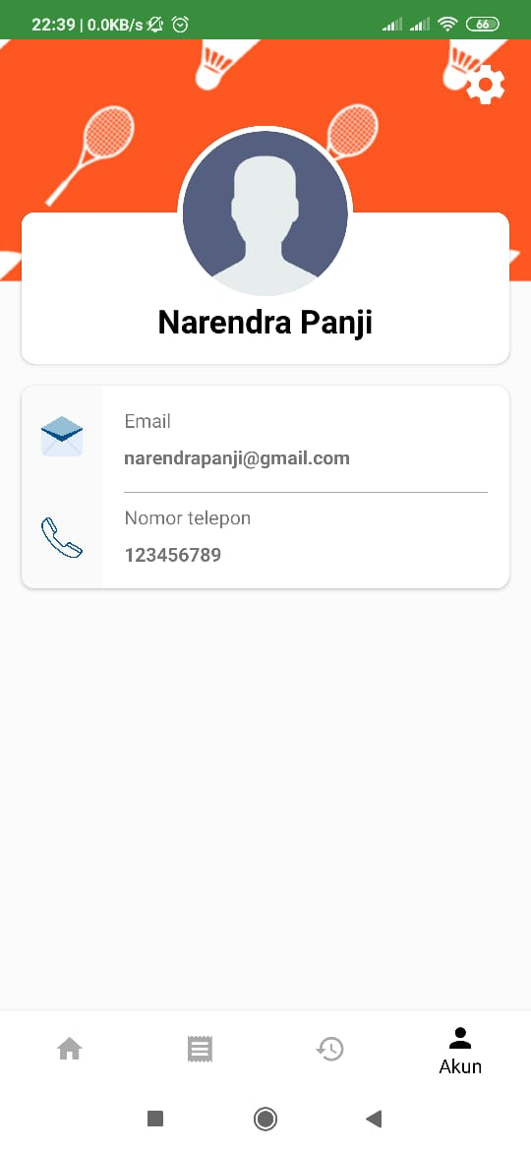

Gambar ‑ Antarmuka profil

Antarmuka profil merupakan halaman pada aplikasi yang digunakan untuk melihat profil atau data diri

1. **Kuisioner**

|  |  |  |  |  |  |  |  |
| --- | --- | --- | --- | --- | --- | --- | --- |
| No | Pertanyaan | SS | S | RG | TS | STS | Total |
| **1** | Apakah anda suka bermain badminton? | 7 | 6 | 10 | 7 | 0 | 103 |
| **2.** | Apakah anda setuju jika aplikasi pencarian lapangan badminton akan memudahkan pencari lapangan? | 0 | 0 | 2 | 0 | 28 | 34 |
| **3.** | Apakah anda setuju jika aplikasi pencarian badminton akan membantu untuk pencari lapangan? | 20 | 8 | 1 | 0 | 1 | 136 |
| **4** | Apakah anda setuju jika aplikasi pencarian badminton ini akan mempercepat pencari dalam menemukan lapangan? | 20 | 6 | 2 | 2 | 0 | 134 |
| **5** | Apakah anda setuju jika pencarian lapangan badminton dapat dilakukan dengan aplikasi android? | 20 | 4 | 4 | 2 | 0 | 132 |
| Total : 539 | | | | | | | |

Pengolahan data kuisioner menggunakan skala linkert, skala linkert merupakan pengukuran yang dikembangkan oleh linkert. Skala linkert memiliki 4 butir pertanyaan atau lebih yang di kombinasikan dengan skor atau nilai [17].

(5)

Keterangan:

Y = Skor maksimum

X= Skor minimum

Skor Maksimum = 30 x 5 = 150

(jumlah responden x skor tertinggi *likert*)

Skor Minimum = 30 x 1 = 30 (jumlah responden x skor terendah likert).

Perhitungan:

Total skor untuk pertanyaan nomor 1 = (103/150) x 100 = 68 % (Sangat setuju).

Total skor untuk pertanyaan nomor 2 = (34/150)

x 100 = 22% Tidak setuju.

Total skor untuk pertanyaan nomor 3 = (136/150) x 100 = 90% Sangat setuju.

Total skor untuk pertanyaan nomor 4 = (134/150) x 100 = 89% Sangat setuju.

Total skor untuk pertanyaan nomor 5 = (132/150) x 100 = 88% Sangat setuju.

**Hasil Total semua pertanyaan** adalah **539**

Sehingga perhitungannya adalah:

Hasil = (539/150) x 100 = **96% Sangat setuju**.

Hasil pertanyaan dapat dilihat pada Tabel 1.

# KESIMPULAN DAN SARAN

## Kesimpulan

Aplikasi pencarian lapangan badminton Berbasis *Android* Dengan *Location Based Service* ini dilandasi berdasarkan penelitian terhadap kebutuhan dan masalah yang terjadi dalam proses pencarian lapangan dan penyediaan jadwal lapangan badminton.Aplikasi pencarian lapangan badminton ini dibangun dengan bantuan teknologi Maps berbasis Android dan location based service, yang dapat memudahkan user dalam akses dan pengelolaan data informasi Pencarian dan booking lapangan badmintion dari setiap lokasi. Aplikasi pencarian lapangan badminton ini ini mampu memudahkan akses informasi dan data, mengurangi biaya percetakan dokumen berupa order, meningkatkan kecepatan dan ketepatan layanan, mengurangi penumpukan kertas order pada setiap penyedia lapangan / GOR, serta meningkatkan keamanan informasi dalam proses pencarian lokasi lapangan baminton di wilayah jakarta barat.

## Saran

Saran terhadap aplikasi pencarian lapangan badminton ini adalah agar dapat dikembangkan dengan berbagai tambahan fungsi yang bermanfaat untuk penelitian lain.. Perbaikan tampilan, kecepatan akses, dan perbaikan proses bisnis dan layanan juga diperlukan untuk meningkatkan performa dalam proses pencarian lapangan badminton pada setiap lokasi yang ada di wilayah Jakarta Barat.

# DAFTAR REFERENSI

E pendi, U., & Suyanto, S. (2016). Implementasi Location Based Service Pada Aplikasi Mobile Pencarian Halte BRT Transmusi Palembang. *Journal of Information Systems Engineering and Business Intelligence*, *2*(1), 33–39.

Holla, S., & Katti, M. M. (2012). Android based mobile application development and its security. *International Journal of Computer Trends and Technology*, *3*(3), 486–490.

Hu, S., & Dai, T. (2013). Online Map Application Development Using Google Maps API, SQL Database, and ASP .NET. *International Journal of Information and Communication Technology Research*, *3*(3).

Kadir, A. (2014). Pengenalan sistem informasi edisi revisi. *Yogyakarta: Andi*, *2*.

Kushwaha, A., & Kushwaha, V. (2011). Location based services using android mobile operating system. *International Journal of Advances in Engineering & Technology*, *1*(1).

Le Personnic, J., Alam, F., Le Gendre, L., Chowdhury, H., & Subic, A. (2011). Flight trajectory simulation of badminton shuttlecocks. *Procedia Engineering*, *13*, 344–349.

Lee, S., & others. (2012). Unified Modeling Language (UML) for Database Systems and Computer Applications. *International Journal of Database Theory and Application*, *5*(1), 157–164.

RAKA JUANG, B. (2015). Analisis Kelebihan dan Kelemahan Keterampilan Teknik Bermain Bulutangkis pada Pemain Tunggal Putra Terbaik Indonesia Tahun 2014. *Jurnal Kesehatan Olahraga*, *3*(1).

# Lampiran 1 Daftar Riwayat Hidup

# Lampiran 2 Asdf

# Lampiran 3 Xyzxyz

*{...Formulir Bagian Punggung Halaman Sampul...}*

|  |  |  |  |
| --- | --- | --- | --- |
| **TUGAS AKHIR** | **NAMA :**  **NIM :** | **...........JUDUL TUGAS AKHIR...........** | **....TAHUN....** |